**#ADABIBI CHALLENGE / GROUPE : wecode**

**Tableau de bord BI (Power BI)**

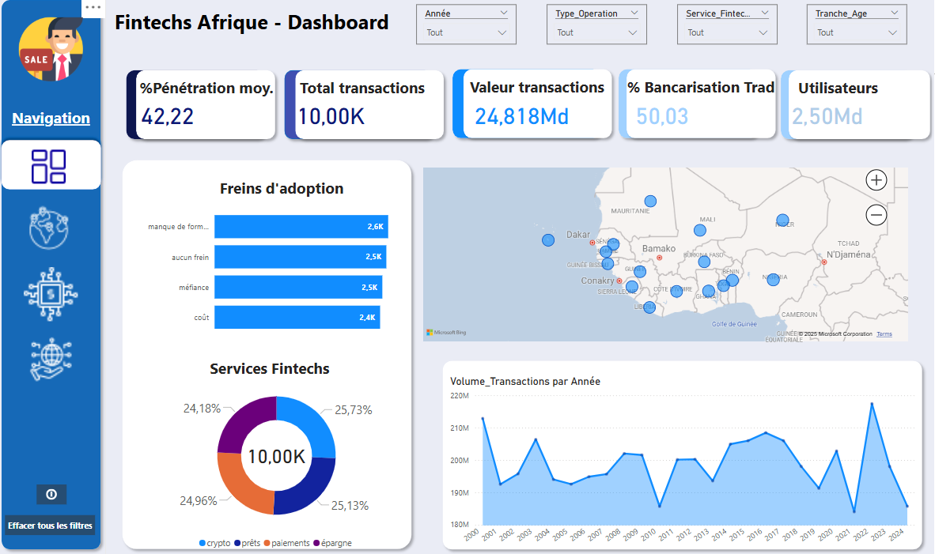

**Analyse des insights & recommandations**

Le travail consistait à analyser des données sur les fintechs en Afrique de l’ouest.

Le tableau de bord a été réalisé sur 4 niveaux, à savoir : Vue d’enssemble, Détails pays, Détails fintech, Adoption.

Au vue du travail réalisé, nous pouvons extraire les informations suivantes :

* +2.5 milliards d’utilisateurs.
* 10k transactions.
* Plus de 24 milliards de dollars en transactions, avec 2021 représentants le montant le plus bas à 184 millions de dollars et 2022 le montant le plus élevé à 217 millions de dollars.
* Répartition presque équitable des classes d'âge : 18-25, 26-35, 36-45, 46-60, 60+ à hauteur de 20% pour chaque groupe.
* La tranche d'âge 26-35 a enregistré le montant de transaction le plus élevé, avec 1,02 milliard de dollars.
* La population privilégie autant la bancarisation moderne que traditionnelle (50%)
* Seulement 42% de la population utilise des fintechs numériques.
* Le flux monétaire reste constant entre les retraits, les transferts et les paiements.
* Plus de la moitié de la population a accès à un smartphone.
* Un tiers de la population hésite à utiliser les fintechs numériques en raison de coûts, de méfiance et du manque de formations.
* En moyenne, le taux de bancarisation traditionnel est supérieur au taux de pénétration.

**RECOMMANDATIONS**

* Renforcer la confiance dans les fintechs
* Promouvoir les fintechs dans les zones rurale
* Réduire les coûts des services financiers numériques
* Assurer l’interopérabilité des plateformes
* Améliorer l’accès à l’éducation financière